Studi Perencanaan Pembangkit Listrik Tenaga Surya Di Atap Rumah Tinggal Dengan Menggunakan Software Helioscope
Yudhi Gunardi¹, Asia Amir²
¹Teknik Elektro, Universitas Mercu Buana, Jakarta
*amirasia061@gmail.com

Abstrak— Sumber energi alternatif yang sekarang sedang dikembangkan di Indonesia adalah energi yang ramah lingkungan seperti pemanfaatan sinar matahari sebagai sumber energi listrik. Meningkatnya penggunaan energi listrik dan semakin berkurangnya energi listrik yang berbahan bakar fosil adalah peluang agar pembangkit listrik yang lebih ramah lingkungan dapat berkembang dengan pesat. Pembangkit Listrik Tenaga Surya (PLTS) adalah pembangkit listrik yang mengubah sinar matahari menjadi energi listrik, salah satu konfigurasi yang digunakan adalah sistem on-grid. Kajian ini membahas berbagai aspek sistem PLTS, investasi dan ekonomi biaya, serta perencanaan dengan menggunakan software Helioscope. Penelitian ini menggunakan modul monocrystalline 300 Wp sebanyak 40 modul dan sebuah inverter berkapasitas 10.550 kW. Parameter kelayakan ekonomi yang digunakan adalah net present value (NPV). Dari hasil perhitungan, biaya investasi awal sistem PLTS yang direncanakan adalah Rp. 143.295.000, untuk biaya operasi dan pemeliharaan Rp. 1.432.950/tahun. Untuk biaya energi (Cost of Energy) Rp 1.104/kWh. Hasil analisa kelayakan investasi yang telah dilakukan pada penelitian ini menunjukkan bahwa NPV memiliki nilai sebesar Rp. 121.522.919, dari hasil perhitungan yang sudah dilakukan tersebut menunjukkan nilai yang sangat positif maka investasi yang akan dilakukan untuk proyek PLTS ini layak untuk dilanjutkan.

Kata Kunci— Aplikasi Helioscope, Investasi, On-Grid, PLTS

Pendahuluan
Energi penting di dunia saat ini. Pertumbuhan penduduk menyebabkan peningkatan kebutuhan energi masyarakat. Energi matahari merupakan energi yang ramah lingkungan dan bersih. Indonesia dikenal sebagai negara tropis yang dapat memanfaatkan energi surya dan di Indonesia letak geografisnya yang berada di atas garis khatulistiwa berbeda-beda, sehingga Indonesia memiliki potensi energi surya yang cukup besar. Selama ini masyarakat masih mengandalkan material yang tidak ramah lingkungan. Atas dasar itu, muncul kesadaran masyarakat untuk mencari sumber energi yang tidak merusak lingkungan, yaitu sumber energi terbarukan. Diantaranya, Pembangkit Listrik Tenaga Surya (PLTS) sangat cocok diterapkan di Indonesia. Potensi pengembangan PLTS di Indonesia masih sangat besar karena letak geografis Indonesia berada di garis khatulistiwa. Tidak hanya itu, PLTS sebagai sumber energi terbarukan berperan penting dalam memenuhi kebutuhan energi. Hal ini karena penggunaan bahan bakar dari pembangkit listrik konvensional dalam jangka panjang akan menghabiskan sumber daya yang terkuras seperti minyak, gas alam dan batu bara, serta menyebabkan pencemaran lingkungan.
Solusi dari permasalahan yang ada adalah dengan merencanakan pembangkit yang lebih ramah lingkungan, seperti Pembangkit Listrik Tenaga Surya (PLTS) atap. Pemanfaatan PLTS atap tersebut merupakan sarana untuk memaksimalkan keterbatasan lahan dan efisiensi energi di perkotaan. Pembangkit Listrik Tenaga Surya (PLTS) dapat mengurangi biaya listrik yang harus dikeluarkan dan menambah nilai lingkungan. Konservasi energi merupakan suatu keharusan dan prioritas dalam rangka memenuhi kebutuhan energi masa depan. Salah satu cara untuk memenuhi peningkatan kebutuhan energi listrik setiap tahunnya adalah dengan menggunakan sumber energi alternatif. Berdasarkan latar belakang pada penelitian diatas, penulis melakukan studi perencanaan pemasangan PLTS atap di rumah tinggal dengan menggunakan software Helioscope.

Penelitian terkait
Terdepat beberapa penelitian terdahulu yang berkaitan dengan penelitian yang dilakukan:
Penelitian pertama dilakukan oleh Ahmad Ryan Kautsar pada tahun 2022, yang berjudul “Perbandingan aplikasi PVsyst, Homer, dan Helioscope dalam merencanakan PLTS 5 kWp di rumah tinggal” dengan menggunakan modul monokristalin @450 Wp sebanyak 12 modul dan inverter kapasitas 5 kW. Parameter kelayakan ekonomi yang digunakan adalah Payback Period, Net Present Value (NPV), Internal Rate of Return (IRR), dan Profitability Index. Dari hasil perhitungan, biaya investasi awal untuk sistem PLTS yang digunakan sebagai perencanaannya sebesar Rp. 67.864.000 dengan biaya operasional dan pemeliharaan senilai Rp. 678.640/tahun. Untuk biaya energi (Cost of Energy) sebesar Rp. 1.338/kWh. Hasil analisa kelayakan investasi menunjukkan NPV bernilai positif sebesar Rp. 44.491.166, nilai IRR yaitu 14,27%. Jika nilai NPV dan IRR menunjukkan nilai positif maka investasi untuk proyek sistem PLTS ini layak. Untuk periode pengembalian investasi (Pay Back Period) terjadi pada tahun ke 11 dalam masa operasi proyek selama 25 tahun[1].
Penelitian kedua disusun oleh Muhammad Ilham Amba pada tahun 2019, yang berjudul “Perencanaan pembangkit listrik tenaga surya untuk sistem komunikasi dan navigasi pada kapal barang kelas handy size 9442.0 M/T dan membahas tentang peralatan-peralatan di dalam kapal harus bekerja secara optimal khususnya peralatan yang mendukung sistem navigasi dan komunikasi. Peralatan-peralatan pada sistem navigasi dan komunikasi berupa Automatic Identification System (AIS), Marine Radar, Navigasi satelit kapal dan Marine Radio mempunyai beban sebesar 54,24 kWh sehingga peralatan-peralatan ini akan dialiri oleh Pembangkit Listrik Tenaga Surya (PLTS). Manfaat penerapan sistem PLTS adalah pengurangan konsumsi bahan bakar generator sekaligus pengurangan emisi gas buang kapal. Pada penelitian ini menggunakan metode analisis secara teknis dan ekonomis untuk melakukan perencanaan sistem PLTS sebagai sumber daya dari peralatan sistem navigasi dan komunikasi dengan menggunakan objek penelitian kapal barang Omarrasheed. Dalam merancang PLTS Off-Grid ini dibutuhkan luas daerah 78 m2, dengan 40 panel surya yang dirangkai 5 seri dan 8 paralel[2].
Penelitian ketiga disusun oleh Krisna Bimas Permada, Nyoman Setiawan, dan I Wayan Arta Wijaya pada tahun 2022, yang berjudul “ Perancangan PLTS atap di kampus Sekolah tinggi Ilmu Ekonomi Widya Gama Lumajang” yang membahas tentang PLTS atap dapat dipasang pada atap gedung bangunan yang luas, yaitu atap kampus Sekolah Tinggi Ilmu Ekonomi Widya Gama dengan luas 2698,4 m2. PLTS Atap ini bertujuan sebagai catu daya tambahan untuk menyuplai daya listrik ke kampus STIE Widya Gama sebesar daya terpasang pada trafo 1 sebesar 53 kVA. Perancangan PLTS atap menggunakan 100 modul surya tipe Vertex TSM-DE18M(II) 500 Wp, Inverter dengan kapasitas 53 kVA sebanyak 1 unit tipe SUNNY TRIPOWER CORE1. PLTS Atap mampu menghasilkan energi listrik sebesar 82322,2 kWh/tahun yang akan menyuplai daya listrik pada trafo 1. Modal invetasi sebesar Rp. 567.005.500 dengan biaya pemeliharaan dan operasi sebesar 1% dari biaya modal investasi, yakni biaya untuk pemeliharaan dan operasi sebesar Rp. 5.670.055. Payback Periode akan terjadi selama 14 tahun 8 bulan jika inflasi di Indonesia sebesar 4,25%[3].
Penelitian yang ke-empat dilakukan oleh Noor Hajir, Muhammad Haddin, dan Agus Suprajitno pada tahun 2022, yang berjudul “ Analisa perencanaan pembangkit listrik tenaga surya dengan system hybrid di PT. Koloni Timur” dan membahas tentang Perencanaan Pembangkit Listrik Tenaga Surya Atap dengan Sistem Hybrid di PT Koloni Timur Kudus Model ditetapkan sebagai sebuah PLTS yang panel suryanya disesuaikan dengan luas atap gedung. PLTS ini difungsikan sebagai sumber daya energi baru terbarukan (EBT) berupa hybrid antara PLTS dan sumber energi listrik PLN, hal ini dilakukan untuk membantu pasokan listrik. Parameter yang ditentukan antara lain: luas atap, kapasitas panel surya, kapasitas inverter, kapasitas Baterai serta payback period. Hasil menunjukan bahwa PLTS yang dengan jumlah panel surya terpasang sebanyak 80 buah panel surya dengan kapasitas setiap panel sebesar 405 Wp, maka diperoleh kapasitas daya 32,4 kWp yang dibagi menjadi 5 array, dengan solar charger controller dan inverter menggunakan kapasitas 10 kW sebanyak 5 buah, jumlah baterai 80 buah dengan kapasitas 400 Ah. Sehingga PLTS mampu menyumbang 39,3% daya total yang dibutuhkan PT Koloni (daya listrik dari PLN sebesar 60,7%). Payback period hybrid ini akan kembali setelah 8 tahun 7 bulan[4].

metodologi penelitian
Penelitian ini dilakukan dengan metode kuantitatif karena penelitian ini disajikan dalam bentuk angka-angka, mulai dari pengumpulan data, penafsiran terhadap data tersebut, serta penampilan hasilnya.
Titik perhatian pada penelitian ini adalah perencanaan pembangkit listrik tenaga surya (PLTS) yang di terapkan di atap rumah tinggal. Lokasi penelitian yang di lakukan yaitu di Jl. Pd. Jagung Tim., Kec. Serpong Utara, Kota Tangerang Selatan, Banten ( 6°14'38.6"S 106°39'52.7"E ).
Penelitian ini menggunakan komputer/laptop sebagai alat bantu untuk penyusunan laporan dan Analisa. Untuk menganalisa data, digunakan software Helioscope. Data-data yang akan diinputkan ke software Helioscope berupa luasan atap rumah tinggal, kapasitas Solar Cell, data spesifikasi Inverter, dan data pendukung lain.

Hasil dan Analisa
4.1 Analisa Teknik
    - Data Pemakaian Beban
Pada penelitian ini didapat data pembebanan pada rumah tinggal, dihitung dari kebutuhan beban per harinya, yaitu sebagai berikut:

Tabel 4.1 Data komsumsi beban rumah tinggal
Peralatan | Jumlah Peralatan (Unit) | Daya  (Watt) | Total daya  (Watt) | Lama Penggunaan  (Jam) | Jumlah Beban  (kWh)
Lampu | 20 | 30 | 600 | 8 | 4,80
Tv | 3 | 300 | 900 | 4 | 3,60
Rice Cooker | 2 | 300 | 600 | 8 | 4,80
AC | 5 | 660 | 3300 | 5 | 16,5
Router Wifi | 2 | 15 | 30 | 8 | 0,24
Komputer | 2 | 500 | 1000 | 4 | 4,00
Water Heater | 2 | 1000 | 2000 | 3 | 6,00
Dispenser | 1 | 350 | 350 | 4 | 1,40
Kipas | 2 | 60 | 120 | 8 | 0,96
Kulkas | 1 | 200 | 200 | 8 | 1,60
Kulkas | 1 | 150 | 150 | 8 | 1,20
Mesin Cuci | 1 | 250 | 250 | 3 | 0,75
Setrika listrik | 1 | 300 | 300 | 4 | 1,20
Charger Hp | 6 | 30 | 180 | 6 | 1,08
Charger Laptop | 5 | 120 | 600 | 6 | 3,60
Pompa Air | 1 | 150 | 150 | 2 | 0,30
 |  | Total : | 10730 | Total : | 52,63

4.1.2 Menentukan Jumlah PV Modul
Menurut peraturan yang berlaku, diketahui bahwa setiap kenaikan 1°C suhu panel surya (dari suhu standar 25°C) akan mengakibatkan penurunan 0,5% daya yang dihasilkan oleh panel surya, yang diperoleh dari modul spesifikasi surya. Saat suhu di sekitar panel surya meningkat dari suhu standar 7,38°C, daya yang dihasilkan lebih sedikit. Jika suhu tertinggi di tempat tersebut mencapai 32°C, maka dapat dilakukan perhitungan sebagai berikut :
Setelah melakukan perhitungan di dapat keluaran daya saat temperature suhu lingkungan naik sebesar 7,38ºC, sehingga dapat dihitung menjadi Pmpp saat temperature maksimal 32,8ºC, dengan rumus sebagai berikut :
Nilai TFC dapat di hitung dengan rumus sebagai berikut :
PLTS perumahan hanya dilengkapi dengan inverter, sehingga nilai efisiensi didasarkan pada efisie. nsi inverter 98,4%. ηpv adalah efisiensi panel, nilainya 20,7%:
Selanjutnya melakukan perhitungan daya yang dapat di pasang dari hasil luasan pada perhitungan diatas, berikut ini rumus untuk menghitung daya yang dipasang :
Dari hasil perhitungan yang di dapat diatas untuk nilai P watt peak sebesar 11,8 kWp, maka dapat dihitung untuk total panel yang akan terpasang sebagai berikut :
Dari perhitungan diatas didapat hasil bahwa untuk kebutuhan daya sebesar 11,8 kWp dibutuhkan panel sebanyak 40 panel PV.
Tabel 4.2 Perencanaan system yang digunakan
PV Area | Watt Peak | Jumlah Panel
57,266 m² | 11,8 kWp | 40 Panel

4.1.3 Menentukaan Kapasitas Inverter
Digunakan 1 buah inverter dengan kapasitas 11000 W, karena rangkaian modul surya dirakit sesuai aturan nilai sistem inverter. Inverter yang akan digunakan memiliki tegangan yang mampu menampung total arus dan tegangan keluaran dari array ke inverter, serta memiliki 2 MPP tracker, dengan 1 MPP tracker untuk 1 string. Arus yang dipancarkan kapasitas arus maksimum inverter setiap MPP tracker adalah 12 A, tegangan kapasitas tegangan maksimum inverter adalah 1000V.
4.1.4 Menghitung besar daya yang dikeluarkan PLTS
Untuk menghitung besarnya daya yang dikeluarkan oleh PLTS akan ditentukan losses (rugi-rugi) pada sistem PLTS dengan mengasumsikan 15% karena komponen yang digunakan sistem PLTS masih dalam keadaan baru, sehingga mengurangi energi yang di hasilkan oleh sistem PLTS, besaran losses dapat dihitung sebagai berikut :
Dengan losses 15% maka output yang akan dihasilkan oleh PLTS sebesar :
Sehingga, dimungkinkan untuk menghitung energi yang dihasilkan sebagai berikut :
Jika data radiasi matahari terendah sebesar 4,06 h, maka dapat dihitung dengan persamaan diatas sebagai berikut :
Jika data radiasi matahari yang tertinggi sebesar 5,29 h. maka dapat dihitung dengan persamaan diatas sebagai berikut :
Selanjutnya melakukan perhitungan untuk radiasi rata-rata. Maka dapat di lakukan perhitungan sebagai berikut :

Tabel 4. 3 Hasil Daya Saat Radiasi Matahari Rata-Rata dan Energi Yield
Radiasi Matahari Terendah (kWh) | Radiasi Matahari Tertinggi (kWh) | Radiasi Matahari Rata-rata (kWh) | Eyield (kWh/tahun)
41,412 | 53,958 | 47,94 | 17.498

4.1.5 Performance Ratio (PI)
Performance Ratio adalah rasio energi yang dihasilkan oleh sistem yang digunakan secara efektif setiap tahun. Jika rasio energi yang dihasilkan sekitar 70-90%, maka sistem dianggap layak. Perhitungan ini digunakan untuk menentukan Performance Ratio yang dihitung sebagai berikut:
Sehingga di peroleh untuk nilai performance ratio sebesar :
Tabel 4.4 Performance Ratio
H_{tilt} | Energi Ideal | Performance Ratio
1715,5 kWh/tahun | 20.586 kWh/tahun | 85%

4.1.6 Hasil Simulasi Menggunakan Software Helioscope
Adapun data inverter yang digunakan yaitu merk Sungrow dengan type SG 10KTL-EC yang dapat mengeluarkan daya output AC sebesar 10550 kWp dan untuk solar PV sendiri menggunakan CSUN300-60M (CSUN) dengan kapasitas daya keluaran PV sebesar 300 Watt. Berikut ini merupakan gambar dari hasil pengujian dengan menggunakan software Helioscope:
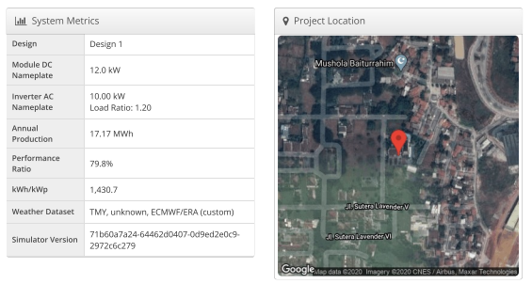
Gambar 4.1 Hasil Simulasi (Helioscope)
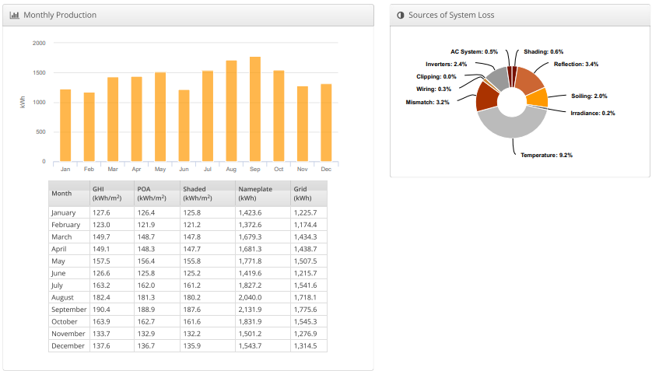
Gambar 4.2 Hasil Simulasi II (Helioscope)
Dari hasil simulasi menggunakan software Helioscope tersebut menunjukkan bahwa hasil produksi energi listrik paling besar berada pada bulan September yaitu untuk nilai GHI sebesar 190,4 kWh/m², nilai POA sebesar 188,9 kWh/m², untuk nilai shaded sebesar 2.131,9 kWh, dan nilai grid sebesar 1.776,6 kWh. Dari hasil diatas dapat terlihat hasil produksi paling kecil terdapat pada bulan Februari yaitu untuk nilai GHI sebesar 123 kWh/m², nilai POA sebesar 121,9 kWh/m², untuk nilai shaded sebesar 1.372,6 kWh, dan nilai grid sebesar 1.174,4 kWh.
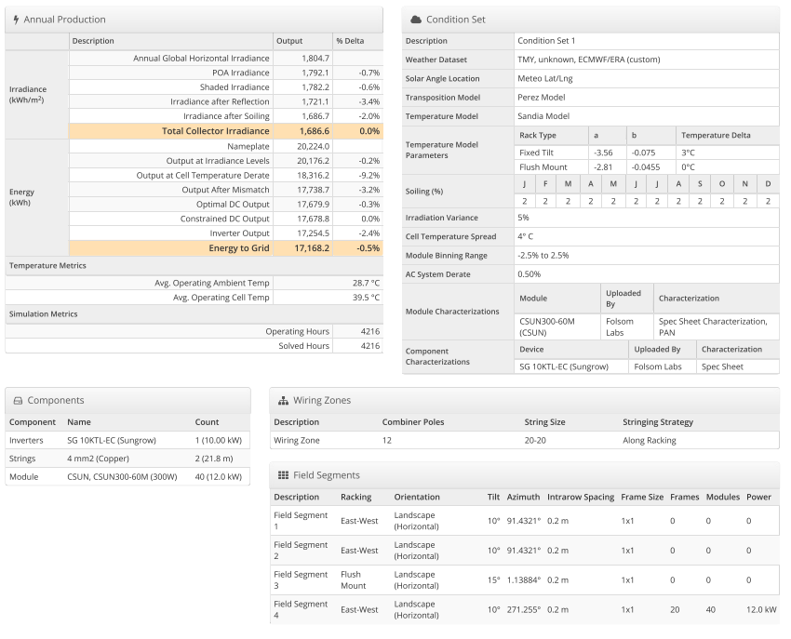
Gambar 4.3 Hasil Simulasi III (Helioscope)
Pada hasil simulasi dengan menggunakan software helioscope menjelaskan juga tentang hasil produksi tahunan energi listrik dari PLTS yang di pasang.
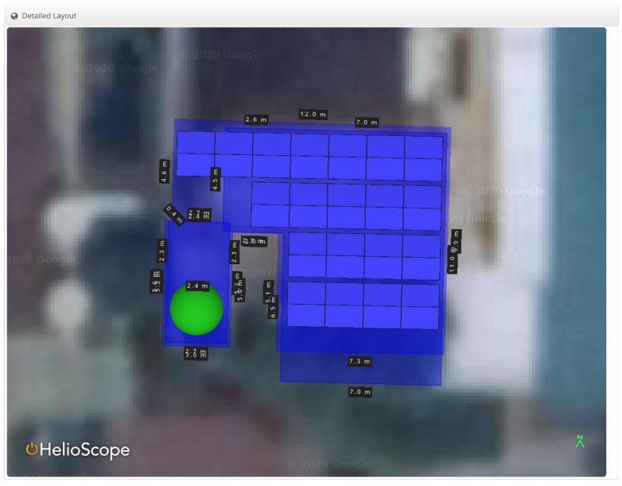
Gambar 4.4 Layout Design Perencanaan PV (Helioscope)
Terdapat 40 panel PV yang terpasang dan terdapat shading pada bangunan dengan diameter 2,4 m. jika melihat dari hasil simulasi software helioscope diatas, design layout ini merupakan design yang paling baik. design ini memiliki hasil yang optimal jika PV di pasang landscape karena lebih effisien dalam penyerapan energi dan lebih optimal pada PV yang terpasang di atap rumah tinggal.
4.2 Perhitungan Biaya Investasi PLTS
    - Biaya Awal Investasi
Tabel 4.5 Biaya Investasi Awal
Komponen | Jumlah | Harga Satuan  (Rp) | Total Harga  (Rp)
Panel Surya CSUN300 – 60M | 40 | 2.300.000 | 92.000.000
Inverter sungrow SG 10KTL -EC | 1 | 25.500.000 | 25.500.000
Combiner Box | 1 | 3.750.000 | 3.750.000
MC4-Connector | 4 | 120.000 | 480.000
PV Cable 1x4.0 mm² | 150 | 35.000 | 5.250.000
Grounding Cable (NYA 6 mm) | 150 | 15.000 | 2.250.000
End Clamp | 20 | 47.000 | 940.000
Red Panel Alumunium | 50 | 15.000 | 750.000
kWh Meter Schneider  A9MEM2050 | 1 | 1.325.000 | 1.325.000
SURGE ARRESTER  SCHNEIDER 1P N 40 kA  A9L1568 | 1 | 1.050.000 | 1.050.000
MCB 4P 20A | 2 | 750.000 | 1.500.000
Services | - | 8.500.000 | 8.500.000
Total |  |  | 143.295.000

4.2.3 Biaya Operasional dan Maintenance
Untuk menghitung biaya operasional, gunakan persamaan berikut :
4.2.4 Life Cycle Cost (LCC)
Present value biaya pemeliharaan dan operasional (Mpw) PLTS selama 25 tahun dengan discount rate 9%, dapat dihitung dengan rumus sebagai berikut :
4.2.5 Menghitung Biaya Energi PLTS (Levelized cost of energy)
Untuk menghitung biaya energi, terlebih dahulu hitung tingkat pemulihan modal dan produksi kWh tahunan, yang dapat dihitung dengan menggunakan persamaan berikut :
Menurut Peraturan Menteri Energi dan Sumber Daya Mineral Nomor 4 Tahun 2020 tentang Pemanfaatan Energi Terbarukan Untuk Penyediaan Tenaga Listrik, Bab IV Bagian II Tentang Pembelian Tenaga Listrik Dari PLTS Fotovoltaik Pasal 5 Ayat 3 Membahas Bahwa Harga Beli PLTS Berasal Dari 85% dari wilayah pembangkit BPP. Kemudian mendapatkan BPP Pembangkit Daerah yang diambil dari Keputusan Menteri Energi dan Pertambangan Nomor 10 Tahun 2021. 169.K.HK.02.MEM.M.2021 Mengenai besaran biaya pembangkitan tenaga listrik PT.PLN (Persero) pada tahun 2021, dapat dipahami bahwa harga BPP pembangkitan mendekati harga untuk wilayah Medan yaitu Nias Kota, sebesar Rp. 2.805,5/kWh, 85% dari Rp. 2.805,5/kWh menjadi Rp. 2.384.675/kWh. Harga jual ke PLN ditentukan di sini sebesar Rp. 2.000/kWh.
4.3 Analisis Kelayakan Investasi
Peluang untuk berinvestasi pada sistem PLTS menggunakan parameter, yaitu, NPV (Net Present Value). Untuk menghitung kelayakan investasi PLTS dengan persamaan berikut:
Dari hasil diatas, akan didapatkan nilai dari faktor diskonto (DF) per tahunnya.
Tabel 4.6 Perhitungan DF dan Present Value Net Cash Flow
Tahun | Biaya Iinvestasi Awal | Arus kas masuk | Arus kas Keluar | arus kas bersih | DF | PVNCF | KPVNCF
0 | Rp208.370.265 |  |  |  | 1
1 |  | Rp34.996.200 | Rp1.432.950 | Rp33.563.250 | 0,917 | Rp30.777.500 | Rp30.777.500
2 |  | Rp34.996.200 | Rp1.432.950 | Rp33.563.250 | 0,842 | Rp28.260.257 | Rp59.037.757
3 |  | Rp34.996.200 | Rp1.432.950 | Rp33.563.250 | 0,77 | Rp25.843.703 | Rp84.881.459
4 |  | Rp34.996.200 | Rp1.432.950 | Rp33.563.250 | 0,71 | Rp23.829.908 | Rp108.711.367
5 |  | Rp34.996.200 | Rp1.432.950 | Rp33.563.250 | 0,65 | Rp21.816.113 | Rp130.527.479
6 |  | Rp34.996.200 | Rp1.432.950 | Rp33.563.250 | 0,6 | Rp20.137.950 | Rp150.665.429
7 |  | Rp34.996.200 | Rp1.432.950 | Rp33.563.250 | 0,55 | Rp18.459.788 | Rp169.125.217
8 |  | Rp34.996.200 | Rp1.432.950 | Rp33.563.250 | 0,50 | Rp16.781.625 | Rp185.906.842
9 |  | Rp34.996.200 | Rp1.432.950 | Rp33.563.250 | 0,46 | Rp15.439.095 | Rp201.345.937
10 |  | Rp34.996.200 | Rp1.432.950 | Rp33.563.250 | 0,42 | Rp14.096.565 | Rp215.442.502
11 |  | Rp34.996.200 | Rp1.432.950 | Rp33.563.250 | 0,39 | Rp13.089.668 | Rp228.532.169
12 |  | Rp34.996.200 | Rp1.432.950 | Rp33.563.250 | 0,36 | Rp12.082.770 | Rp240.614.939
13 |  | Rp34.996.200 | Rp1.432.950 | Rp33.563.250 | 0,33 | Rp11.075.873 | Rp251.690.812
14 |  | Rp34.996.200 | Rp1.432.950 | Rp33.563.250 | 0,30 | Rp10.068.975 | Rp261.759.787
15 |  | Rp34.996.200 | Rp1.432.950 | Rp33.563.250 | 0,27 | Rp9.062.078 | Rp270.821.864
16 |  | Rp34.996.200 | Rp1.432.950 | Rp33.563.250 | 0,25 | Rp8.390.813 | Rp279.212.677
17 |  | Rp34.996.200 | Rp1.432.950 | Rp33.563.250 | 0,23 | Rp7.719.548 | Rp286.932.224
18 |  | Rp34.996.200 | Rp1.432.950 | Rp33.563.250 | 0,21 | Rp7.048.283 | Rp293.980.507
19 |  | Rp34.996.200 | Rp1.432.950 | Rp33.563.250 | 0,19 | Rp6.377.018 | Rp300.357.524
20 |  | Rp34.996.200 | Rp1.432.950 | Rp33.563.250 | 0,18 | Rp6.041.385 | Rp306.398.909
21 |  | Rp34.996.200 | Rp1.432.950 | Rp33.563.250 | 0,16 | Rp5.370.120 | Rp311.769.029
22 |  | Rp34.996.200 | Rp1.432.950 | Rp33.563.250 | 0,15 | Rp5.034.488 | Rp316.803.517
23 |  | Rp34.996.200 | Rp1.432.950 | Rp33.563.250 | 0,14 | Rp4.698.855 | Rp321.502.372
24 |  | Rp34.996.200 | Rp1.432.950 | Rp33.563.250 | 0,13 | Rp4.363.223 | Rp325.865.594
25 |  | Rp34.996.200 | Rp1.432.950 | Rp33.563.250 | 0,12 | Rp4.027.590 | Rp329.893.184
Total | Rp208.370.265 |  |  | Rp839.081.250 |  | Rp329.893.184

4.3.1 Net Present Value (NPV)
Dengan melihat tabel diatas, maka dapat diketahui bahwa nilai NPV sebagai berikut:

Kesimpulan
Dari perancangan sistem PLTS berbasis On-Grid yang telah dibangun di Jl. Pd. Jagung Tim., Kec. Serpong Utara, Kota Tangerang Selatan, Banten (6°14'38.6"S 106°39'52.7"E ) dengan menggunakan software HelioScope dan menggunakan perhitungan manual serta mengacu kepada Peraturan Menteri Energi dan Sumber Daya Mineral Republik Indonesia Nomor 4 Tahun 2020, didapat bahwa PV panel yang digunakan sebanyak 40 panel dengan menggunakan panel surya CSUN300 – 60M kapasitas 300 Watt dan terhubung ke 1 buah Inverter merk sungrow dengan type SG 10KTL -EC. Dengan konfigurasi tersebut didapat daya dari perhitungan manual sebesar 17.498 kWh/tahun, dan dari software Helioscope sebesar 17.168,2 kWh/tahun.
Berdasarkan perhitungan manual yang telah dilakukan,pada penelitian ini, didapat bahwa modal investasi yang perlu dikeluarkan untuk membangun sistem PLTS dengan kapasitas sebesar 11 kWp pada penelitian ini sebesar Rp. 143.295.000 , dan waktu yang dibutuhkan untuk mengembalikan modal dari investasi yang sudah dilakukan di awal, akan dapat modal kembali pada tahun ke 6 dengan Performance Ratio sebesar 85%.
Berdasarkan perhitungan manual yang telah dilakukan, didapat bahwa hasil kelayakan investasi menunjukkan NPV bertanda positif sebesar Rp. 121.522.919. Jika mengacu pada teori tentang NPV maka investasi untuk proyek sistem PLTS ini layak untuk dilakukan.
Dalam perencanaan atau perancangan sistem PLTS berbasis On-Grid pada rumah tinggal, perlu diperhitungkan besarnya kebutuhan beban harian dan bulanan yang akan digunakan agar sistem PLTS dapat dibangun secara optimal. Pemilihan komponen panel surya sangat penting untuk perencanaan PLTS, dimana kapasitas dan dimensi panel surya akan menjadi faktor yang tepat. Perhitungan dan simulasi yang dilakukan belum tentu 100% akurat, karena radiasi matahari tidak selalu stabil, sehingga sistem PLTS belum tentu mampu menghasilkan energi sebanyak yang dihitung dan disimulasikan.

Ucapan Terima Kasih
Terima kasih terhadap pihak-pihak yang membantu terselesaikannya penelitian ini serta terima kasih terhadap tim editorial Jurnal Teknologi Elektro atas dipublikasikannya penelitian ini.

Daftar Pustaka
- Ahmad Ryan. K, “Perbandingan aplikasi Pvsyst, Homer, dan Helioscope dalam merencanakan PLTS 5 kWp di rumah tinggal”, Jakarta: Institut Teknologi PLN, 2022.
- Amba. M, “Perencanaan pembangkit listrik tenaga surya untuk sistem komunikasi dan navigasi pada kapal barang kelas handy size 9442.0 M/T”, Jakarta: Institut Teknologi PLN, 2019.
- BI, “Suku bunga pinjaman rupiah yang diberikan menurut kelompok bank dan penjamin”, Jakarta: Bank Indonesia, 2022.
- Huwae. R. C, “Perencanaan pembangkit listrik tenaga surya on-grid 12 kWp di gedung BPSKL wilayah Maluku Papua”, Jakarta: Institut Teknologi PLN, 2019.
- Imamah. N, “Perencanaan Pemanfaatan Panel Surya Rooftop Off Grid Pada Rumah Tinggal”, Jakarta: Institut teknologi PLN, 2020.
- Krisda. B. P., I Nyoman, S., & I Wayan. A. W., “Perancangan PLTS atap di kampus Sekolah Tinggi Ilmu Ekonomi Widya Gama Lumajang”, Bali: Universitas Udayana, 2022.
- Noor. H., Muhammad. H., & Agus. S., “Analisa Perencanaan Pembangkit Listrik Tenaga Surya Atap dengan Sistem Hybrid”, Semarang: Universitas Islam Sultan Agung, 2022.
- Pamungkas. B., “Perencanaan pembangunan pembangkit listrik tenaga surya (PLTS) 3 kWp dengan sistem on-grid pada atap gedung (Rooftop) menggunakan simulasi PVsyst”, Jakarta: STT-PLN, 2018.
- Romadhoni. M. N., “Perencanaan Pembangunan Sistem Pembangkit Listrik Tenaga Surya On Grid Pada Atap Gedung (Roof Top) Berkapasitas 10 kWp Di Gedung Inspektorat Daerah Kota Samarinda, Kalimantan Timur”, Jakarta: Institut Teknologi PLN, 2020.
- Trias. A., “Perencanaan Pembangkit Listrik Tenaga Surya On Grid System Kapasitas 2,2 kWp Pada Lahan Parkir Rumah Mandiri”, Jakarta: Institut Teknologi PLN, 2020.
- Vember. R. K., “Perencanaan PLTS Terpusat (Off-Grid) di Dusun Tikalong Kabupaten Mempawah”, Pontianak: Universitas Tanjungpura, 2017.
- Syahrial. Y., Syarifuddin. K., & H. Syahrul, “Studi Perencanaan Pembangkit Listrik Tenaga Surya (PLTS) Terpusat di Pulau Liukang Loe Desa Bira Kecamatan Bontobahari Kabupaten Bulukumba”, Makassar: Universitas Negeri, 2019.
- Renaldy Rahman, “Analisis Perencanaan Pembangkit Listrik Tenaga Surya Offgrid Untuk Rumah Tinggal Di Kota Banjarbaru”, Banjarmasin: Universitas Islam Kalimantan MAB Banjarmasin, 2019.

